Сделаем запрос:

SELECT guild_name FROM [Guilds] WHERE guild_name = “Ananas”
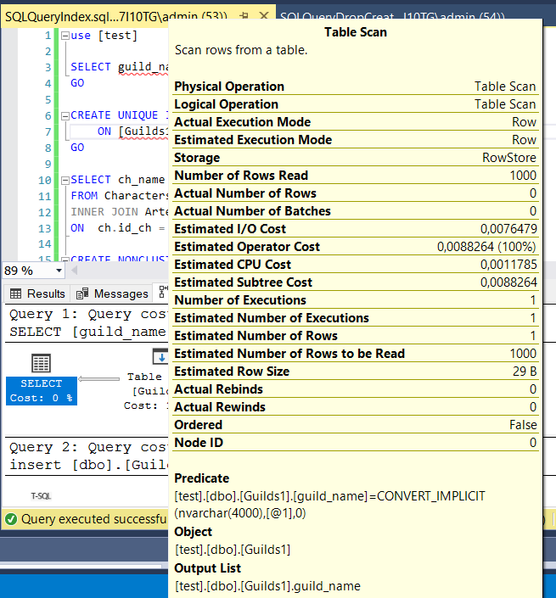

Так как имена гильдий не могу повторяться, можно добавить уникальный некластеризованный индекс.

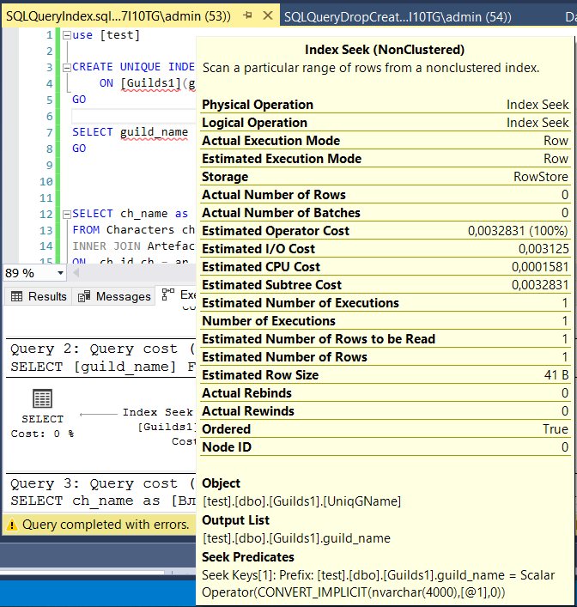

Запрос № 2.

Владельцы артефактов:

C индексом
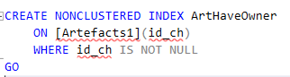
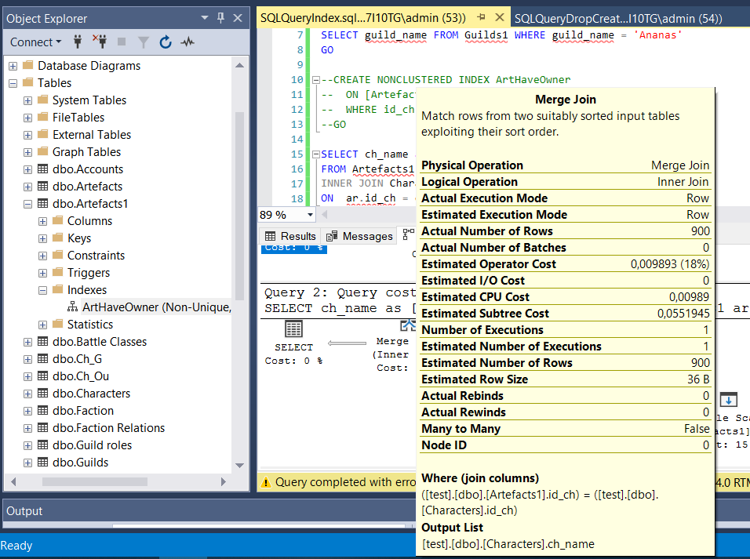

Как видно из результата, данный индекс не влияет на запрос

Попробуем отключить индекс у [Characters1], оставить у [Artefacts1].

